10. Modelo de diseño

10.1 Arquitectura de la aplicación

Las condiciones iniciales del software SI-APIVE contemplan los siguientes aspectos:

1. Los datos ingresados deben poder consultarse en cualquier momento posterior a su ingreso, incluso después de apagar el equipo y sin importar el tiempo que transcurra desde su ingreso hasta su visualización.
2. Los datos deben procesarse para generar informes generales.
3. Se cuenta con un tiempo limitado para el desarrollo, por lo tanto es necesario utilizar patrones de software con el objetivo de minimizar el tiempo de construcción.
4. Se debe escribir código fuente para que el mantenimiento posterior no sea una tarea complicada.
5. Se debe construir la aplicación de tal forma que la adición de nuevos módulos sea una tarea sencilla de realizar.
6. Se debe reducir la complejidad del software mediante el aumento de cohesión y reducción del acoplamiento a un nivel óptimo.
7. No se implementa ninguna función en tiempo real o basada en eventos.

Dadas estas características, las arquitecturas de software que mejor se adecúan al desarrollo de la aplicación son:

Arquitectura centrada en los datos

“*En el centro de esta arquitectura se halla un almacenamiento de datos (como un archivo o base de datos) al que acceden con frecuencia otros componentes que actualiza, agregan, eliminan o modifican datos de cierto modo dentro del almacenamiento.*

*Las arquitecturas centradas en datos promueven la integrabilidad. Es decir, los componentes del software pueden ser cambiados y agregarse a otros nuevos, del cliente, a la arquitectura sin problemas con otros clientes (porque los componentes del cliente operan en forma independiente).*” [6]

Arquitectura en capas

“*Se define un número de capas diferentes; cada una ejecuta operaciones que se aproximan progresivamente al conjunto de instrucciones de máquina. En la capa externa, los componentes atienden las operaciones de la interfaz de usuario. En la interna, los componentes realizan la interfaz con el sistema operativo. Las capas intermedias proveen servicios de utilerías y funciones de software de aplicación.*” [6]

Para el desarrollo de la aplicación se utilizó el framework Symfony, el cual establece un modelo de desarrollo basado en la arquitectura Modelo-vista-controlador, la cual es una arquitectura híbrida entre las arquitecturas centradas en datos y las basadas en capas. Esta separa la interfaz de la lógica del negocio y el acceso a los datos mediante un controlador que coordina el flujo de datos entre ambas partes del programa.

Como parte del diseño arquitectónico de la aplicación, se presenta a continuación el diagrama de contexto.

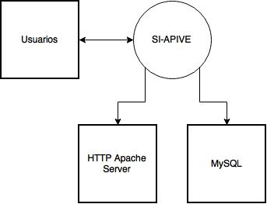

**Figura 10.1**: Diagrama de contexto de la aplicación SI-APIVE.

En el contexto del sistema no existen otros sistemas que dependan de SI-APIVE y tampoco sistemas pares.

Los actores son los usuarios, los cuales alimentan el sistema con datos y obtienen reportes con el análisis de los mismos.

Los sistemas de los que depende SI-APIVE son el servidor HTTP y el gestor de base de datos.

10.2 Arquitectura de contenido

En una aplicación web, el diseño arquitectónico del contenido se relaciona con la forma en que las distintas páginas de las que se compone el programa, se estructuran para la presentación y la navegación.

Para el software SI-APIVE se optó por una estructura de contenido de tipo lineal, debido a que cada página se encuentra relacionada con una página padre y no existe la opción de que el flujo de control sea en sentido horizontal entre las ramas de la estructura. Ésta opción, aunque menos versátil y veloz, mantiene un orden lógico para la navegación, lo que evita la confusión en el usuario.

A continuación se detalla la jerarquía de navegación diseñada para la aplicación.

En todos los diagramas presentados, la dirección de las flechas indica el flujo de navegación principal y algunos parámetros enviados a cada página. Sin embargo la realización de algunas acciones como inserciones genera una redirección a la página “padre”. También existen enlaces desde cada página hija hacia su correspondiente página padre. La navegación hacia atrás también está disponible con el botón “Atrás” del navegador.

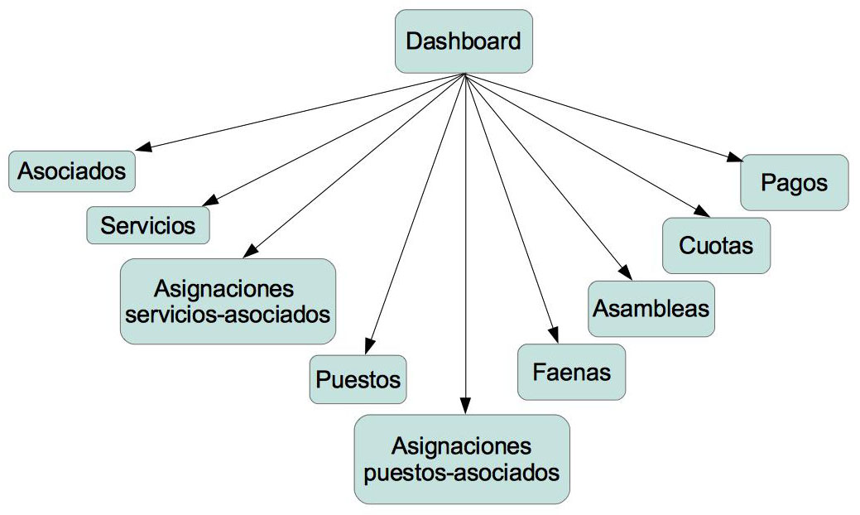

**Figura 10.2**: Jerarquía de navegación principal para la aplicación SI-APIVE. Desde el dashboard o control principal del programa se accede al resto de módulos de la aplicación.

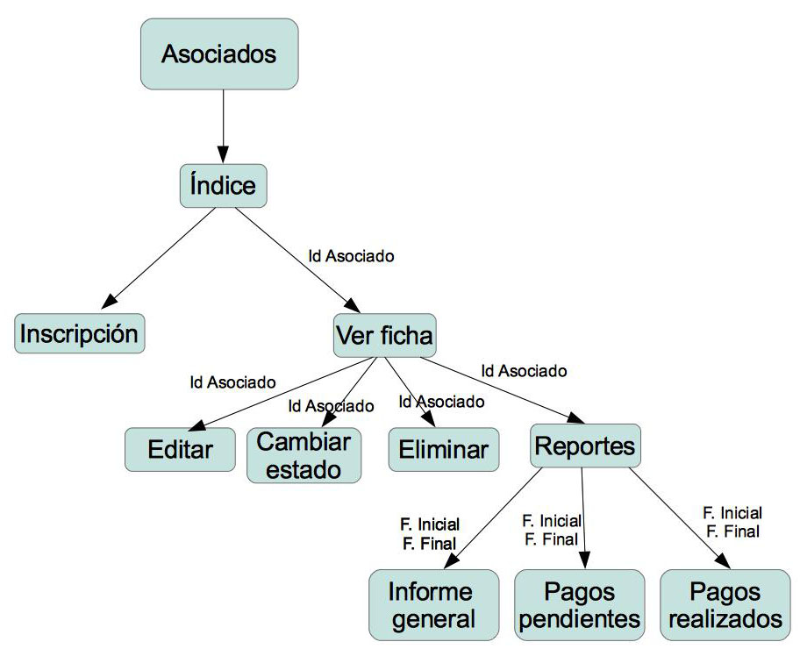

**Figura 10.3**: Jerarquía de navegación para el módulo de asociados.

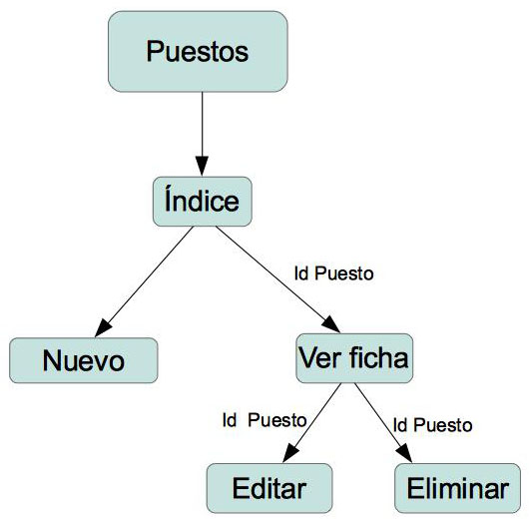

**Figura 10.4**: Jerarquía de navegación para el módulo de puestos.

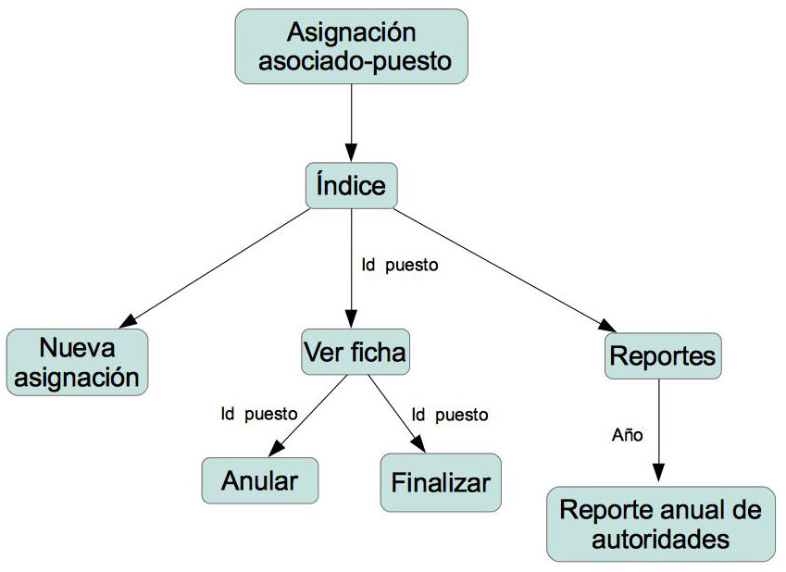

**Figura 10.5**: Jerarquía de navegación para el módulo de asignaciones de puestos y asociados.

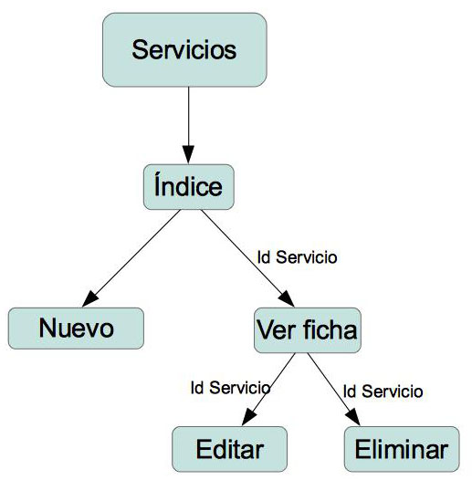

**Figura 10.6**: Jerarquía de navegación del módulo de servicios.

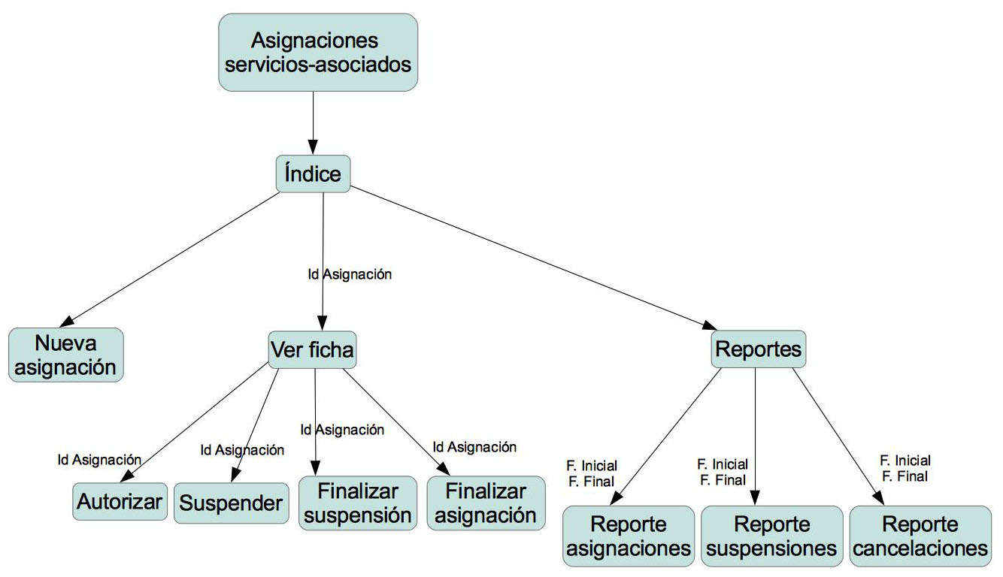

**Figura 10.7**: Jerarquía de navegación para el módulo de asignaciones de servicios y asociados.

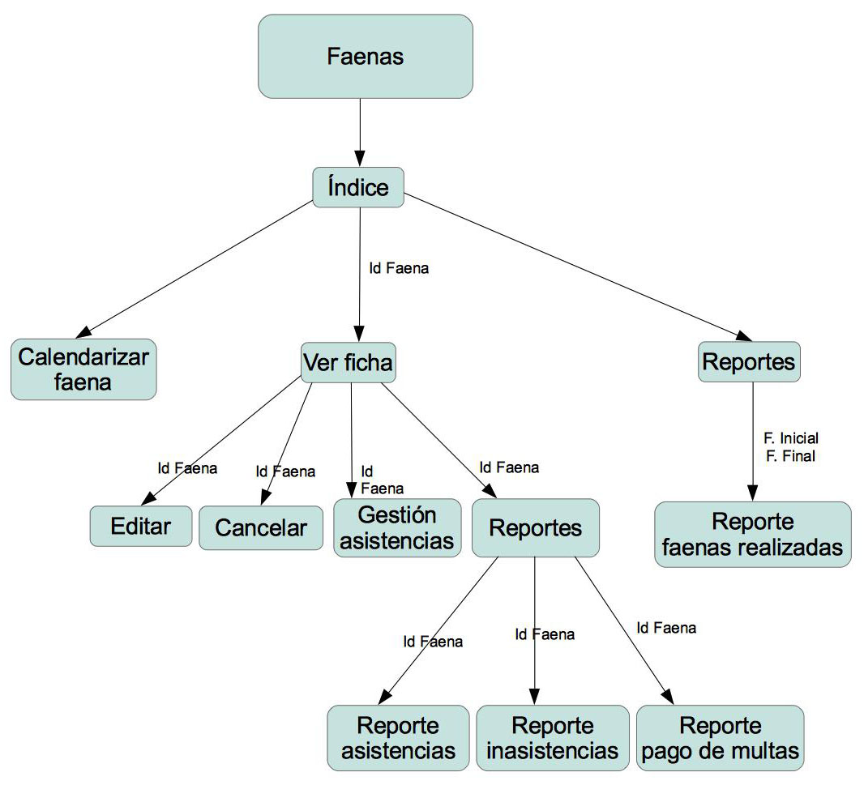

**Figura 10.8**: Jerarquía de navegación para el módulo de faenas.

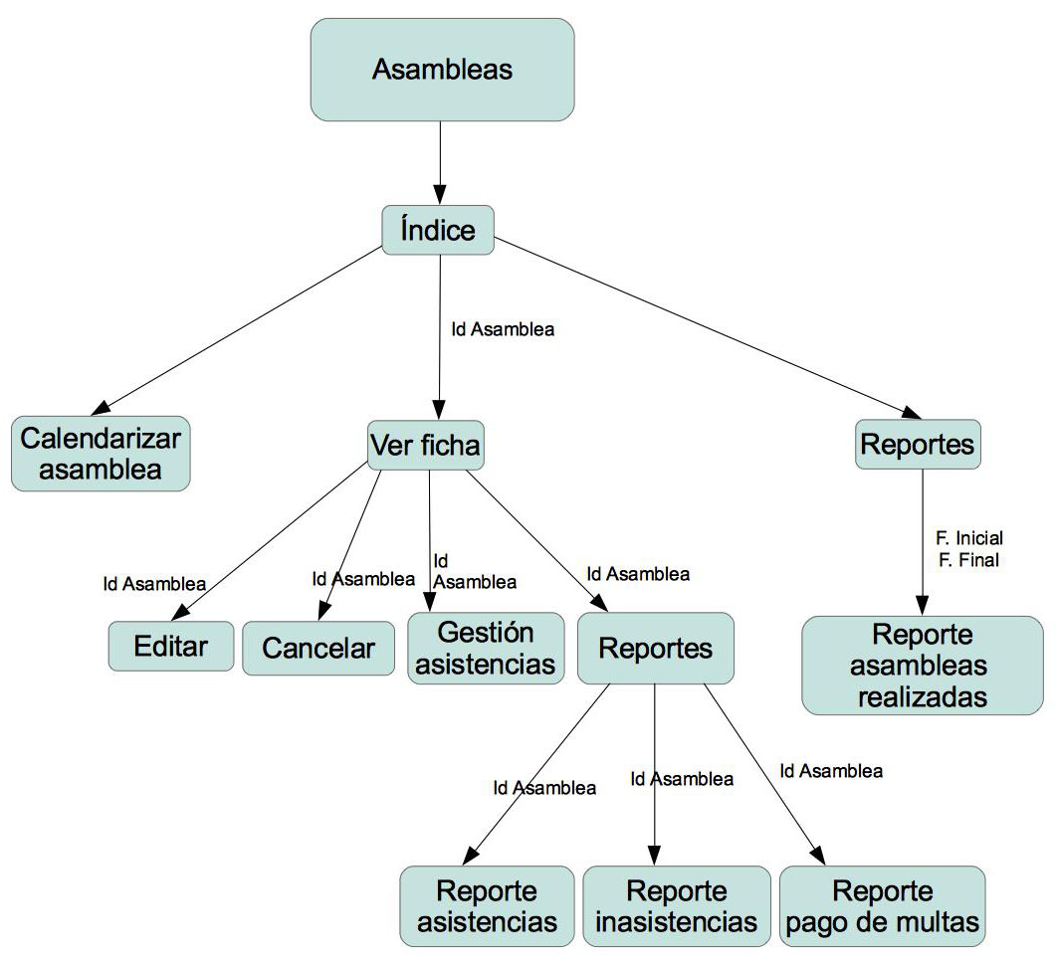

**Figura 10.9**: Jerarquía de navegación para el módulo de asambleas.

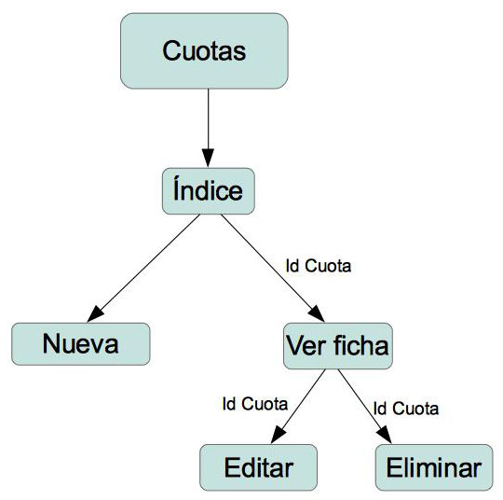

**Figura 10.10**: Jerarquía de navegación para el módulo de cuotas.

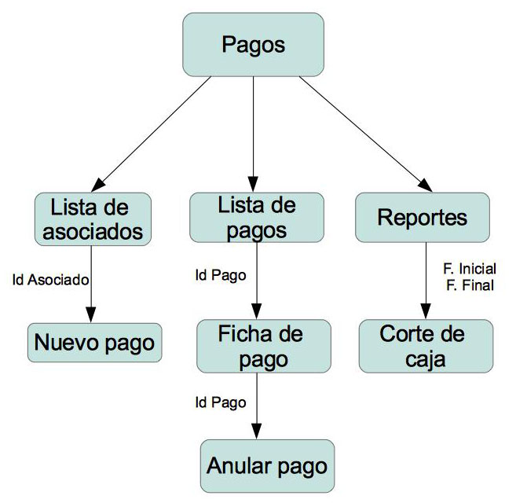

**Figura 10.11**: Jerarquía de navegación del módulo de pagos.